OBEC ORECHOVÁ POTÔŇ

Obecný úrad, Kostolná ulica 281/11, 93002 Orechová Potôň

Tel.:031/5543332, Fax: 031/5511608 e-mail:obec@orechovapoton.sk

VÝROČNÁ SPRÁVA

za rok 2017

Výročná správa obce Orechová Potôň za rok 2017

Názov mesta/obce: Orechová Potôň
Štatutárny zástupca obce: Szilárd Gálffy, Ing. - starosta obce
Adresa úradu: Orechová Potôň 281, 930 02 Orechová Potôň
Tel.: 031/5543 332
Fax: 031/5541 608
E-mail: obec@orechovapoton.sk
IČO: 305669
DIČ: 2021139780

Poslanie a charakteristika hospodárenia účtovnej jednotky
Obec Orechová Potôň je samostatný územný samosprávny celok Slovenskej republiky, združuje osoby, ktoré majú na jej území trvalý pobyt. Je právnickou osobou, za podmienok ustanovených zákonom samostatne hospodári s vlastným majetkom a príjmami. Základnou úlohou obce pri výkone samosprávy je starostlivosť o všestranný rozvoj svojho územia a uspokojovania potrieb svojich občanov.
Základným nástrojom finančného hospodárenia obce v príslušnom rozpočtovom roku je rozpočet obce, tým sa riadi financovanie úloh a funkcií obce. Vyjadruje samostatnosť hospodárenia obce, zahrňuje príjmy a výdavky, v ktorých sú vyjadrené finančné vzťahy k právnickým osobám a fyzickým osobám podnikateľom pôsobiacim na území obce, ako aj k obyvateľom žijúcim na území obce.
Účtovníctvo obce sa vedie podľa zákona č.431/2002 Z.z. o účtovníctve v znení neskorších predpisov. Táto výročná správa bola vypracovaná v zmysle § 20 uvedeného zákona. Postupy účtovania pre obce upravuje Opatrenie MF SR z 8. augusta 2007 č. MF/16786/2007-31, ktorým sa ustanovujú podrobnosti o postupoch účtovania a rámcovej účtovej osnove pre rozpočtové organizácie, príspevkové organizácie, štátne fondy, obce a vyššie územné celky
v znení neskorších predpisov. Podrobnosti o usporiadaní, označovaní a obsahovom vymedzení položiek účtovnej závierky, termíny a miesto predkladania účtovnej závierky pre obce sú upravené Opatrením MF SR z 5. decembra 2007 č. MF/25755/207-31, ktorým sa ustanovujú podrobnosti o usporiadaní označovaní a obsahom vymedzení položiek individuálnej účtovnej závierky, termíny a miesto predkladania závierky pre rozpočtové organizácie, príspevkové organizácie, štátne fondy, obce a vyššie územné celky v znení neskorších predpisov.
.
História obce

Orechová Potôň ako osada existuje už od čias príchodu Maďarov do Karpatskej kotliny. Prvá písomná zmienka je z roku 1246, je to vlastne „krstný list obcí“ s pomenovaním „Patony”. Obcí s názvom „Patony“ bolo vyše trinásť. Od začiatku tvorili dve zoskupenia (v súčasnosti sú to obce Horná Potôň a Orechová Potôň). Časťou tej druhej bola aj vtedajšia Dióspatony („Orechová Potôň”), bola prvý raz spomínaná v roku 1253 a jej meno vo forme Gyospothon sa objavilo v listinách v roku 1367. Názov Bwgwlpathon, pomenovanie terajšej časti obce Dolná Potôň, nájdeme v dokumente z roku 1463. Dedina patrila pod panstvo bratislavského hradu. Jej obyvatelia sa zaoberali chovom zvierat a lovom rýb, pretože močaristá krajina nebola vhodná na pestovanie rastlín. Obec mala aj svoje miesto na ryžovanie zlata. V časoch bojov s Turkami daroval maďarský kráľ obec a priľahlé polia grófskej rodine Pálffyovcov na znak vďaky za víťazstvo Miklósa Pálffyho nad Turkami pri meste Győr. Hoci veľká časť obyvateľov zahynula následkom vojny, v polovici 18. storočia sa počet obyvateľov opäť zvýšil. Len niekoľko desaťročí existujúca Förgepatony sa vtedy stala súčasťou Dióspatony a ich spojením vznikla Diósförgepatony. V 1. svetovej vojne zahynulo 30 občanov obce. Počas 2. svetovej vojny boli obyvatelia židovského pôvodu deportovaní do Osvienčimu. Len piati z nich prežili, no nikto z nich sa už nevrátil. Spojením Dolnej a Orechovej Potône vznikla súčasná tvár obce. V ére komunizmu bolo vytvorené jednotné roľnícke družstvo a postavila
sa budova kultúrneho domu a doteraz fungujúca základná a materská škola. V roku 1977 sa dokončil reformovaný kostol, nový katolícky kostol bol vysvätený v r. 1998.

Významné pamiatky obce:
- Reformovaný kostol škandinávskeho štýlu bol dokončený v r. 1977, na mieste starého kostola. Zvon a hviezda v jeho veži sú z roku 1800, pochádzajú z Bratislavy.

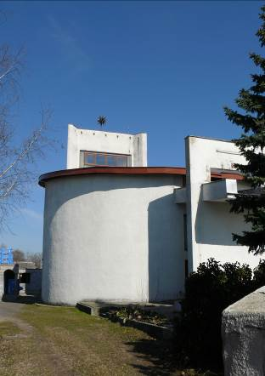
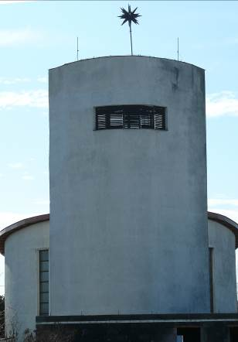

- Katolícky kostol pomenovaný po Kráľovnej ruženca bol vysvätený v roku 1998. Vo vnútri kostola nájdeme originálne maľby Ottóa Szabóa. Bronzový oltár, bronzová plastika Kráľovnej ruženca, veľký bronzový kríž pred oltárom sú umeleckým dielom sochára nebohého Oskára Košeckýho, vtedajšieho obyvateľa obce Vieska.

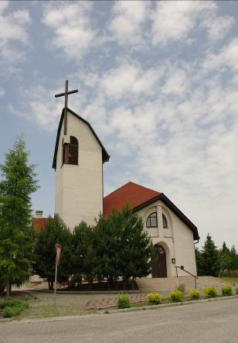

- Pred kultúrnym domom sa nachádza pamätník vojakov padlých v 1. a 2. svetovej vojne a obetí holokaustu. Na prednej stene kultúrneho domu je umiestnená plaketa na pamiatku maďarskej revolúcie a boja za slobodu v r.1848-49.

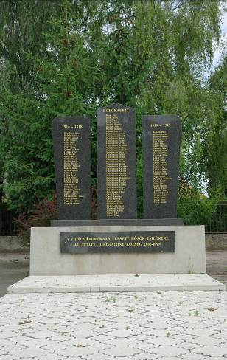

- Drevený kríž pri katolíckom kostole daroval detviansky majster Pavol Melich.

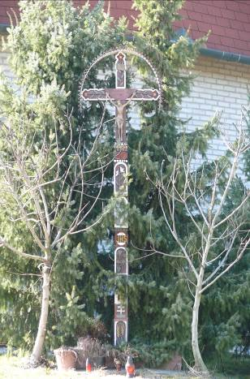

- Pri kostole je umiestnený aj drevený vyrezávaný pamätník, ktorý sa postavil na pamiatku 750. výročia vzniku obce.

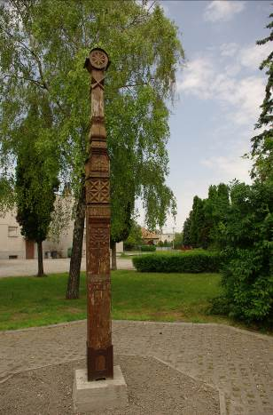

Pravidelné udalosti: Beh priateľstva, Deň obce, Deň detí, Deň matiek, Deň dôchodcov

Obec Orechová Potôň sa nachádza v blízkosti mesta Dunajská Streda. Kataster obce zo severu ohraničuje Malý Dunaj, z juhu kataster obce Vieska. Rozloha katastrálneho územia obce je 2107 ha, z toho orná pôda 1726 ha. Vzhľadom na geografickú polohu obce prevládajúcou činnosťou na území obce je poľnohospodárstvo.
V roku 2017 mala obec 1716 obyvateľov, demografický stav vývoja je stagnujúci. Vekové zloženie obyvateľstva je nasledovné:

- počet ekonomicky aktívnych obyvateľov : 1 071
- deti do 15 rokov : 223
- obyvatelia starší ako 62 rokov : 422
- miera nezamestnanosti : cca. 5 %

Na území obce pôsobí subjekt Poľnohospodárskeho družstva Orechová Potôň, ktoré sa zaoberá tradičnou poľnohospodárskou a živočíšnou výrobou. Obhospodaruje cca. 1204 ha ornej pôdy v katastri obce. Družstvo zamestnáva 38 pracovníkov.

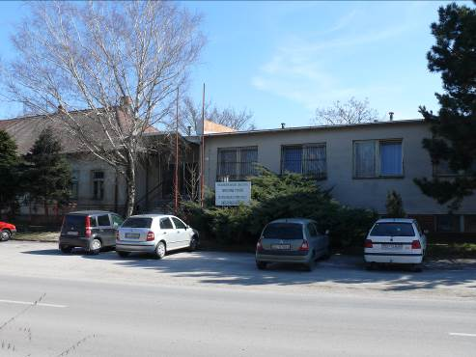

V katastrálnom území obce sa nachádza aj pretekársky okruh SLOVAKIA RING, kde sa niekoľko krát ročne organizujú preteky medzinárodného motoršportu. Okruh slúži aj ako tréningová dráha
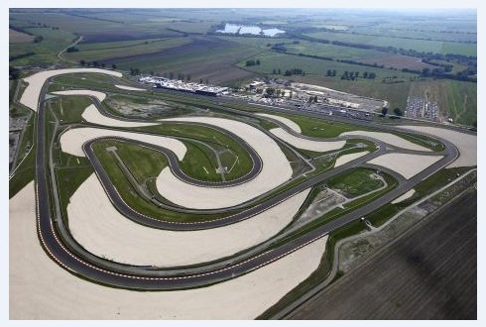

Centrum bezpečnej jazdy v areáli Slovakia ring poskytuje
- školenie a výcvik vodičov, skúšobné jazdy
- riešenia krízových situácií v cestnej premávke.

Neďaleko od Slovakia ringu sa nachádza zoologická záhrada MALKIA PARK. Je to miesto
množstvom zaujímavých a vzácnych zvierat. Oddýchnuť a zabaviť sa tu môže celá rodina.
Prvoradým cieľom zoo parku je záchrana zvierat z cirkusov. V parku sa zvieratám snažia
vytvoriť podmienky, ktoré im umožnia žiť šťastný a pokojný život.

Podnikateľský sektor v obci je zastúpený prostredníctvom viac ako 30 súkromných firiem. V obci vykonáva činnosť aj cca. 130 živnostníkov, ktorí poskytujú služby a podieľajú sa na zásobovaní obyvateľstva.

Zásobovacie jednotky na území obce :
- predajne zmiešaného tovaru: 3
- pohostinstvá, reštaurácie: 4
- Apartmánový dom FONTE

Obec Orechová Potôň je zriaďovateľom Základnej školy s materskou školou Zsigmonda Móricza s vyučovacím jazykom maďarským pre 1 - 9. ročník, ktorá má právnu subjektivitu. Školu a materskú školu navštevuje 205 žiakov (45 MŠ a 160 ZŠ). Počet pedagogických zamestnancov pôsobiacich v nej je 20, nepedagogických 4. Materskú školu navštevujú deti vo veku od 3 do 6 rokov, pre nich sú vytvorené 2 vekové skupiny - triedy. Predškolské zariadenie, vrátene školskej jedálne má 4 pedagogických a 6 nepedagogických zamestnancov.

Základná škola prevádzkuje aj školský klub, s dvoma triedami, denne do 16,30.
V 1. a 2. ročníku základnej školy funguje systém celodennej starostlivosti o žiakov.

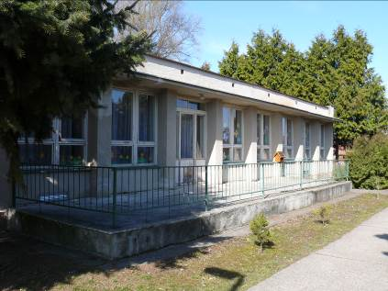
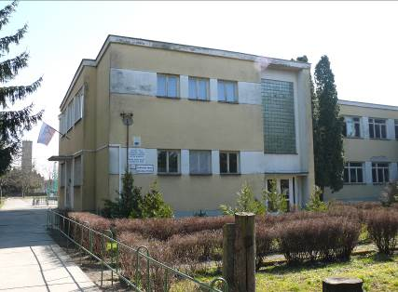
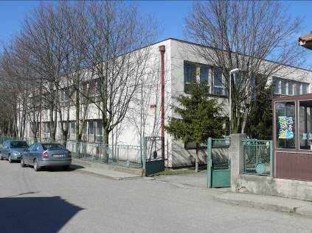

Zdravotnícke zariadenie v obci nie je. V prípade potreby obyvatelia navštevujú všeobecných lekárov a zubných lekárov v obci Michal na Ostrove alebo nemocnicu v Dunajskej Strede, ktorá poskytuje všetky základné zdravotnícke služby.

Infraštruktúru obce tvorí verejná kanalizácia, kanalizačná sieť pripojená na ČOV, rozvodná sieť plynu, vlaková zastávka a autobusové zastávky.

S cieľom ochrany životného prostredia a zvýšenia efektívnosti využívania kapacít ČOV obec pokračuje v pripájaní domácnosti do kanalizačnej siete.
Obec sa pravidelne stará o čistotu ulíc, parkov a ostatnú verejnú zeleň.

Spolky, združenia a iné organizácie, pôsobiace v obci: Dolnopotôňsky športový klub (futbalový, hádzanársky, turistický a stolnotenisový oddiel), Potôňska bašta (šachový klub), Zväz invalidov, Zväz dôchodcov, Dobrovoľný hasičský zbor obce.

Ďalšia občianska vybavenosť obce: pošta, knižnica, telocvičňa, futbalové ihrisko, viacúčelové športové ihrisko, zariadenie pre údržbu a opravu motorových vozidiel, sódovkáreň, výrobňa cukrárenských výrobkov, výrobňa cestovín, nechtové štúdio, kozmetický salón, kvetinárstva.

V roku 2017 obec realizovala nasledovné plány:

Rekonštrukciu – asfaltovanie Mlynskej ulici.

Nakúpenie prevádzkových strojov, prístrojov a dopravných prostriedkov:

- Dúchadlo Kubiček 3D28A

- traktorová kosačka JACOBSEN TRI KING D 1900

- osobné motorové vozidlo pre deväť osôb OPEL VIVARO

Na športovom ihrisku bola umiestnená Street workoutová zostava WS-020K-15. Môžu tam
cvičiť mladí aj starší občania našej obci.
Uskutočnilo sa aj dobudovanie osvetlenia športového ihriska.

Začala sa realizácia zberného dvora – bolo nakúpených 8 kusov veľkoplošných kontajnerov
– ABROLL zo zváraného plechu typ: LINGSIO SX6L.

V jeseni sa začalo s uskutočňovaním projektu „Obnova obecného úradu“.

Obec využíva možnosti v rámci akcií ÚPSVaR podľa § 50j zákona č. 5/2004 Z.z. na zamestnanie dlhodobo nezamestnaných.

V roku 2017 sme zamestnali podľa jednotlivých projektov 9 osôb.

Základné orgány obce :

  - Obecné zastupiteľstvo
  - Starosta obce

Obecné zastupiteľstvo obce Orechová Potôň je zastupiteľský zbor zložený z 9 poslancov zvolených v priamych voľbách, ktoré sa konali dňa 15. 11. 2014, na 4 roky.

Obecné zastupiteľstvo zvolené v r. 2014:

    - Mgr. Priska Czúfalová
    - Silvester Fodor
    - Anton Füzék
    - Vincent Koczó
    - Roland Nagy
    - Ing. Fridrich Molnár
    - Ladislav Kecskés
    - Mgr. Attila Simon
    - Ing. Vojtech Sipos

Za starostu obce Orechová Potôň bol znovuzvolený:
Ing. Szilárd Gálffy

Hlavná kontrolórka obce:
Alžbeta Bartalosová, zvolená do funkcie obecným zastupiteľstvom na obdobie 6 rokov

Obecný úrad:
Je výkonným orgánom obecného zastupiteľstva a starostu obce, zabezpečuje organizačné a administratívne veci. Prácu obecného úradu organizuje starosta obce.

Zamestnanci obecného úradu:
Mária Molnárová, Bc.Enikő Nagyová, Agneša Kálmánová, Terézia Lelkes
.

Spoločný stavebný úrad obce: na základe mandátnej zmluvy vykonáva Bc.Beáta Nagyová.

Odb.sociálnych vecí obce: na základe mandátnej zmluvy vykonáva Mgr. Edita Feketeová.

Porovnanie účtovnej uzávierky podľa Súvahy za r.2017
a r.2016 ( v eurách, zaokrúhlené na dve desatinné miesta v netto hodnotách)

Strana aktív Č.r. účtovné obdobie
Súv. r.2017 r.2016

Majetok spolu 001 5 999 560,19 5 969 865,41

Neobežný majetok 002 5 537 581,33 5 628 582,49

Dlhodobý nehmotný majetok súč. 003 9 367,21 9 808,21

Ostatný dlhodobý nehmot.majetok 008 9 367,21 9 808,21

Obstar.dlhodob.nehmot.majetku 009 0,00 0,00

Dlhodobý hmotný majetok súč. 011 5 213 783,75 5 304 343,91

Pozemky 012 2 599 213,13 2 610 907,68
Umelecké diela 013 2 655,00 2 655,00
Stavby 015 2 448 159,75 2 635 021,51
Samostatné hnuteľné veci a súbory 016 110 935,10 35 696,60
Dopravné prostriedky 017 8 357,10 3 605,53
Drobný dlhodobý hmotný majetok 020 0,00 0,00
Obstar.dlhodob.hmotného majetku 022 44 463,67 16 457,59
Dlhodobý finančný majetok súč. 024 314 430,37 314 430,37

Podiely v dcérskej účtov.jednotke 025 5 000,00 5 000,00
Realizovateľné cenné papiere 027 309 430,37 309 430,37

Obežný majetok 033 456 318,16 337 391,03

Zásoby súč. 034 0,00 0,00

Zúčtov.medzi subj.ver.správy súč. 040 13 057,50 10 751,29

Zúčtov.transferov rozpočtu obce 043 10 751,29 10 751,29

Ostatné zúčtovanie rozpočtu obce
a vyššieho územného celku (357) 045 2 306,21 0,00

Dlhodobé pohľadávky súčet 048 730,00 700,00

Iné pohľadávky (378-379) 059 730,00 700,00

Krátkodobé pohľadávky súčet 060 85 150,45 63 188,39

Poskytnuté prevádzkové preddavky 064 0,00 150,00
Ostatné pohľadávky (351AÚ)-(391AÚ) 065 579,29 0,00
Pohľadávky z nedaňov. príjmov obcí 068 48 495,84 31 005,73
Pohľadávky z daňových príjmov obcí 069 25 195,00 22 894,79
Pohľadávky voči zamestnancov 070 507,09 581,03
Daň z príjmov 072 0,00 0,00
Iné pohľadávky 081 10 373,23 8 556,86
Transfery a ost.zúčtov.sub.mimo VS 084 0,00 0,00

Finančné účty súčet 085 351 880,21 257 251,35

Pokladnica 086 5 683,26 4 619,35
Bankové účty 088 346 196,95 252 632,00

Poskyt.návr.fin.výpom.dlhodob.súč. 098 5 500,00 5 500,00

Poskyt.návratné finanč.výpom.subjek. 099 5 500,00 5 500,00
v rámci konsol.celku

Poskyt.návr.fin.výpom.krátkodob.súč. 104 0,00 0,00

Časové rozlíšenie 110 5 660,70 3 891,89

Náklady budúcich období 111 5 660,70 3 891,89

Strana pasív Č.r. účtovné obdobie
Súv. r.2017 r.2016

Vlastné imanie a záväzky 115 5 999 560,19 5 969 865,41

Vlastné imanie súčet 116 3 071 046,09 3 102 578,48

Oceňovacie rozdiely súčet 117 0,00 0,00

Fondy súčet 120 0,00 0,00

Výsledok hospodárenia súčet 123 3 071 046,09 3 102 578,48

Nevyspor.výsl.hosp.min.rokov 124 3 099 370,62 3 075 091,91
Výsledok hosp.za účtov.obdobie 125 -28 324,53 27 486,57

Záväzky súčet 126 1 015 398,93 865 306,83

Rezervy súčet 127 2 250,00 1 920,00

Ostatné krátkodobé rezervy 131 2 250,00 1 920,00

Zúčtovanie medzi subjektmi VS 132 0,00 54 710,23

Ostatné zúčtovanie rozpočtu obce 137 0,00 54 710,23

Zúčt.transf.medzi subj.verej.správy 139 0,00 0,00
a iné zaúčtovania
Dlhodobé záväzky súčet 140 588 750,19 513 551,77

Ostatné dlhodobé záväzky 141 462 816,16 488 835,80
Záväzky zo sociálneho fondu 144 5 878,44 4 114,20
Iné záväzky 149 120 055,69 20 601,77

Krátkodobé záväzky súčet 151 358 988,68 204 672,95

Dodávatelia (321) 152 118 452,56 46 269,50
Prijaté preddavky 154 0,00 0,00 Ostatné záväzky (325,479 AÚ) 155 65 939,86 82 419,66
Nevyfakturované dodávky 156 0,00 0,00
Iné záväzky (379) 160 98,60 57 500,00
Zamestnanci (331) 163 11 424,94 7 356,31
Zúčtov.s orgánmi soc.poist.a ZP(336) 165 11 048,89 8 357,07
Ostatné priame dane (342) 167 5 063,67 2 770,41 Zúčtovanie s Európskou úniou(371 AÚ) 171 0,00 0,00
Transfery a ostat.zúčt.so subjektami 172 146 960,16 0,00
mimo verejnej správy (372 AÚ)

Bankové úvery a výpomoci súčet 173 65 410,06 90 451,88

Bankové úvery dlhodobé 174 39 806,27 65 614,27

Bankové úvery krátkodobé 175 25 603,79 24 837,61

Časové rozlíšenie 180 1 913 115,17 2 001 980,10

Výnosy budúcich období (384) 182 1 913 115,17 2 001 980,10

Z horeuvedených je vidieť, že vzájomná bilancia strany aktív a pasív za sledovaných rokov je vyrovnaná, čiže:

r.2017 r.2016
Strana aktív 5 999 560,19 5 969 865,41

Strana pasív 5 999 560,19 5 969 865,41

Porovnanie účtovnej uzávierky podľa Výkazu ziskov a
strát za r.2017 a r.2016 (zaokrúhlené na dve desatinné miesta)

Číslo Náklady Číslo účtovné obdobie
účtu riadku r.2017 r.2016

50 Spotrebované nákupy 001 107 209,53 109 193,45

501 Spotreba materiálu 002 47 549,76 60 012,07
502 Spotreba energie 003 59 659,77 49 181,38
51 Služby 006 208 911,85 127 330,41

511 Opravy a udržiavanie 007 96 990,02 21 923,31
512 Cestovné 008 105,10 89,05
513 Náklady na reprezentáciu 009 6 868,03 7 351,78
518 Ostatné služby 010 104 948,70 97 966,33

52 Osobné náklady 011 323 415,59 235 505,20

521 Mzdové náklady 012 240 099,28 176 066,81
524 Zákonné sociálne poistenie 013 76 050,45 56 205,55
527 Zákonné sociálne náklady 015 4 435,36 3 232,84
528 Ostatné sociálne náklady 016 2 830,50 0,00

53 Dane poplatky 017 864,10 1 331,58

538 Ostatné dane a poplatky 020 864,10 1 331,58

54 Ost.náklady na prev.činnosť 021 25 756,74 2 368,78

541 Zost.cena predaného dlhodobého
hmotného a nehmotného majetku 022 11 694,55 1 182,80
544 Zmluvné pokuty, penále a úroky
z omeškania 024 0,00 4,03
545 Ostatné pokuty, penále a úroky
z omeškania 025 0,00 0,00
548 Ostatné náklady na prevádzkovú
činnost 027 14 062,10 1 181,95

55 Odpisy, rezervy,a opravné položky
z prevádz.čin.a finanč.činnosti a
zúčtovanie časového rozlíšenia 029 198 348,68 252 319,39
551 Odpisy dlhodobého nehmotného
a hmotného majetku 030 196 098,68 198 170,00
Rezervy a opravné položky
z prevádzkovej činnosti 031 2 250,00 54 149,39
553 Tvorba zákonných rezerv z
prevádzkovej činnosti 033 2 250,00 1 920,00
558 Tvorba ostatných opravných
položiek z prevádzkov.činnosti 035 0,00 52 229,39

56 Finančné náklady 040 18 247,83 16 986,04

562 Úroky 042 10 475,68 10 725,66
563 Kurzové straty 043 379,01 121,55
568 Ostatné finančné náklady 047 7 393,14 6 138,83

58 Náklady na transfery a náklady
z odvodu príjmov 054 212 127,18 173 475,91
584 Náklady na transfery z rozpočtu
obce do rozpočtových organizácií
a prísp.org.zriadených obcou 058 145 364,93 131 868,60

585 Náklady na transfery z rozpočtu
obce ostatným subjektom VS 059 24 000,00 0,00

586 Náklady na transfery z rozpočtu
obce subjektom mimo ver.správy 060 42 762,25 41 607,31
________________________________________________________________________

Účtovné skupiny 50 – 58
celkom 064 1 094 881,50 918 510,82

Číslo Výnosy Číslo účtovné obdobie
účtu riadku r.2017 r.2016

60 Tržby za vlastné výkony 065 7 250,94 4 356,56

602 Tržby za predaja služieb 067 7 250,94 4 356,56

63 Daňové a colné výnosy a
výnosy z poplatkov 079 641 227,88 628 203,24

632 Daňové výnosy samosprávy 081 600 984,54 584 625,81
633 Výnosy z poplatkov 082 40 243,34 43 577,43

64 Ostatné výnosy z prevádzkovej
činnosti 083 173 223,80 128 371,19

641 Tržby z predaja dlhodobého
nehmotného a hmotného majetku 084 68 694,18 1 308,00
648 Ostatné výnosy z prevádzkovej
činnosti 089 104 529,62 127 063,19

65 Zúčtovanie rezerv a opravných
položiek z prevádzkovej a finanč-
nej činnosti a časového rozlíšenia 090 1 920,00 2 880,00

Zúčtov. rezerv a oprav.položiek
z prevádzkovej činnosti 091 1 920,00 2 880,00

653 Zúčtovanie ostatných rezerv
z pevádzkovej činnosti 093 1 920,00 2 880,00

66 Finančné výnosy 100 0,00 16,02

662 Úroky 102 0,00 16,02

69 Výnosy z transferov a rozpočto-
vých príjmov v obciach 124 242 934,35 182 175,96

693 Výnosy samosprávy z bežných
transferov zo ŠR a od iných subjek-
tov verejnej správy 127 120 354,58 67 423,02
694 Výnosy samosprávy z kapitálových
transferov zo ŠR a od iných sub-
jektov verejnej správy 128 112 744,76 106 991,26

696 Výnosy samosprávy z kapitálových
transferov od Európskej únie 130 245,08 368,08

697 Výnosy samosprávy z bežných
transferov od ostatných subjektov
mimo verejnej správy 131 3 000,00 2 000,00

699 Výnosy samosprávy z odvodu
rozpočtových príjmov 133 6 589,93 5 393,60

Účtovná trieda - 6 celkom 133 1 066 556,97 946 002,97

Výsledok hospodárenia pred
zdanením 135 -28 324,53 27 492,15

591 Splatná daň z príjmov 136 0,00 5,58

Výsledok hospodárenia po

zdanení 138 -28 324,53 27 486,57
===============================================================================================

Rozpočtový výsledok hospodárenia obce Orechová Potôň za rok 2017

- Z skutočného plnenia rozpočtu

Rozpočet | Príjmy | Výdavky | Výsledok rozpočtového hospodárenia
Bežný - obec | 1 375 558 | 754 716
Bežný-ZŠsMŠ s VJM | 12 269 | 661 364
Kapitálový - obec  Kapitálový ŠR  Kapitál.výdavky – ZŠ  Kapitál.príjmy-Bethlen Gábor Alapítvány | 68 694  118 578  146 960 | 55 839  16 578  125 996
Celkom | 1 722 059 | 1 614 493 | 107 566

––––––––––––––––––––––––––––––––––––––––––––––––––––––––––––––––––––––––––––––––––––––––––––––––––––––––––––

Stav fondov k 31.12.2017

Rezervný fond –

Je sledovaný na bankovom účte č. 3805928010/5600 – Prima banka

Stav k 31.12.2017 13 671,64 Eur
––––––––––––––––––––––––––––––––––––––––––––––––––––––––––––––––––––––––––––––––––––

Sociálny fond –

Stav k 31.12.2017 5 519,36 Eur
–––––––––––––––––––––––––––––––––––––––––––––––––––––––––––––––––––––––––––––––––––––

Zostatok na BÚ k 31.12.2017

VÚB – č.ú: 920823122/0200 254 723,36 Eur

VÚB-ZŠ č.ú.:1648825851/200 13 389,74 Eur
VÚB - č.ú :1638240155/0200 24 308,06 Eur
(kaucie-nájomné byty)
Prima - č.ú.: 3805924001/5600 34 528,62 Eur

===========================================
Stav pokladne k 31.12.2017

Peniaze v hotovosti 5 683,26 Eur

Stav úverov ŠFRB k 31.12.2017

ŠFRB-1 ( z roku 2002) 103 955,72 Eur + 180,20 Eur - neuhradená časť
úrokov k 31.12.2017
ŠFRB-2 ( z roku 2007) 230 964,38 Eur + 102,66 Eur - „ -

ŠFRB-3 ( z roku 2016) 148 125,11 Eur + 65,84 Eur - „ -
============================================================================================

Spolu: 483 045,21 Eur + 348,70 Eur = 483 393,91 Eur
-----------------------------------------------------------------------------------------------------------------------------------------------------------

Dlhodobé bankové úvery – stav k 31.12.2017

Prima banka – úver-1 15 129,75 Eur + 5,07 Eur - neuhradená časť
úrokov k 31.12.2017
Prima banka – úver-2 33 852,27 Eur + 11,47 Eur - „ -

VÚB - úver z r.2015 16 372,25 Eur + 39,25 Eur - „ -

Zostatok k 31.12.2017 65 354,27 Eur + 55,79 Eur = 64 410,06 Eur
=============================================================

Skutočné bežné príjmy za rok 2016 sú : 1 287 249,16 Eur

z toho 50 % = 643 624,00 Eur > 65 354,27 Eur

25 % = 321 812,29 Eur > 65 354,27 Eur ( splátka istín za r. 2017 )

- z týchto údajov sa vyplýva, že výška dlhu neprekročí 50% skutočných bežných
príjmov predchádzajúceho rozpočtového roka podľa § 17 ods.6 písm.a),
- ročná splátka neprekročí 25% skutočných bežných príjmov predchádzajúceho rozpočtového roka podľa §17 ods.6 písm.b) zákona č. 583/2004 Z.z.

Obecné zastupiteľstvo v súlade s obsahom rozpočtového programu obce na rok 2017 plnilo
svoje finančné hospodárenie. Plnenie rozpočtu usilovala naplniť finančnými dotáciami.
––––––––––––––––––––––––––––––––––––––––––––––––––––––––––––––––––––––––
================================================================================================

Predpokladaný budúci vývoj činnosti:

- pokračovanie výstavby kanalizácie
- rekonštrukcia čističky odpadových vôd
- vytvorenie stavebných pozemkov
- obnova materskej školy
- rekonštrukcia OcÚ
- realizácia zberného dvoru
- výstavba cyklotrasy
- výstavba a údržba obecných chodníkov

Obec naďalej bude prostredníctvom svojich orgánov plniť hlavne samosprávne funkcie
a prenesené úlohy štátnej správy v záujme rozvoja územia obce a potreby jej obyvateľov.

Udalosti osobitného významu po skončení účtovného obdobia:

Obec nezaznamenala žiadnu udalosť osobitného významu po skončení účtovného obdobia

================================================================================================

V Orechovej Potôni, dňa: 30.04.2018

Vypracovala: Kálmánová A.
účtovníčka

…………………..
Ing. Szilárd Gálffy
starosta obce

